Техническое задание № 1272
«Доработка ОбменаССайтом»

Общие сведения
Описание | Есть сайт на CMS Tilda. Синхронизация через CommerceML и типовой функционал обмена в 1С: КА.  Необходимо доработать типовой обмен в части загрузки данных по Заказу клиента и оплате.
Конфигурация: | 1С: Комплексная автоматизация 2 (2.5.25.77)
Платформа: | 1С: Предприятие 8.3 (8.3.27.1719)
Подключение к тестовой базе:
Подключение к рабочей базе:
Требования к реализации | Расширение «Обмен с сайтом organiclogos.ru»  //ФИО, №ТЗ, Дата  Если считаете, что нужно сделать другим способом – сообщите.

Описание (обмен заказами)
- В ПланОбмена.ОбменССайтом.Форма.ФормаУзла на СтраницаОбменЗаказами в группе Способ поиска существующих элементов справочника «Контрагенты» добавить переключатель Телефон/Электронная почта.
Если переключатель активен, то при загрузке Заказов клиента выполняется проверка по номеру телефона и электронной почте аналогично типовой проверке по наименованию и ИНН/КПП, но по справочнику Партнеры
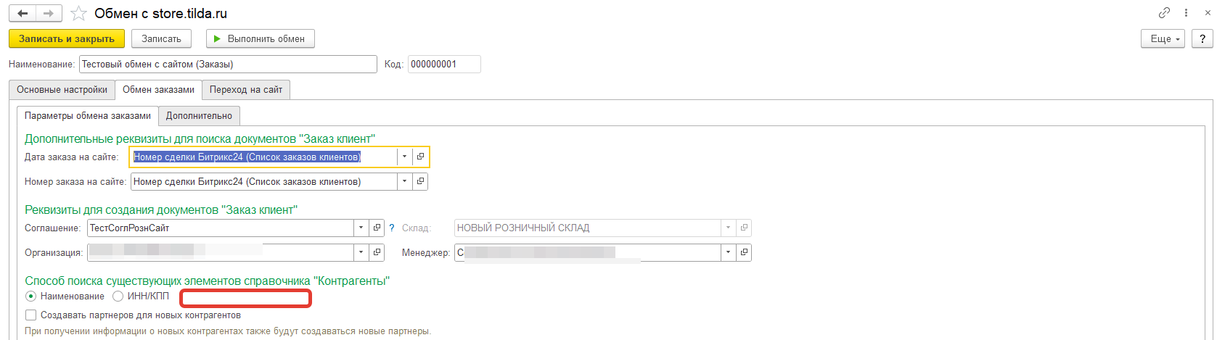

- В ПланОбмена.ОбменССайтом.Форма.ФормаУзла на СтраницаОбменЗаказами в группе Способ поиска существующих элементов справочника «Контрагенты» реквизит:
Вид: Поле ввода
Имя: КонтрагентЗаказКлиента //имя возможно изменить
Заголовок: Контрагент:
Подсказка: Контрагент, который будет установлен в Заказе клиента.
ПутьКДанным: Контрагенты (Справочник).
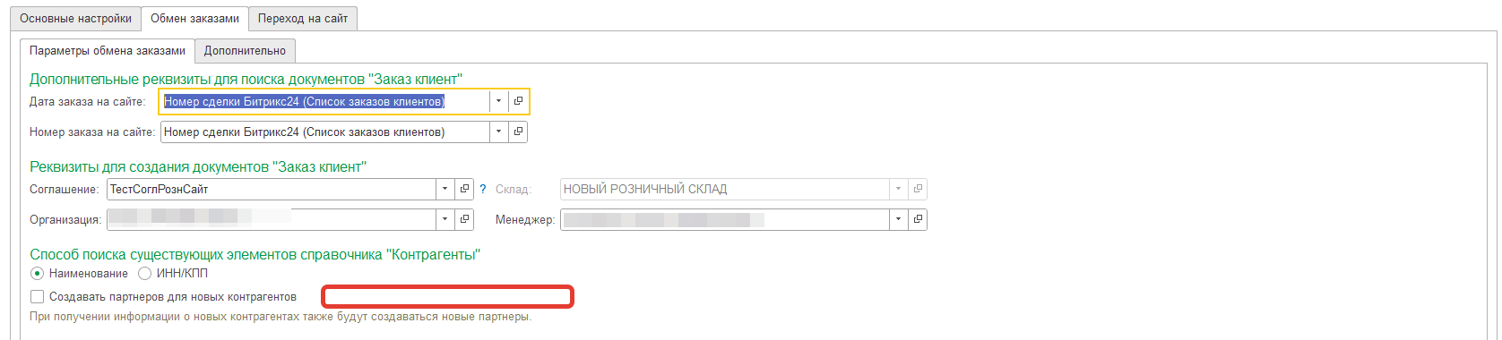

- При загрузке заказа выполняется проверка по Телефон/Электронная почта в карточке Партнера, если данных нет, то создается новый партнер с выбранным в настройках контрагентом.
Параметр создавать партнера или нет устанавливает флажок Создавать партнеров для новых контрагентов без создания нового контрагента.
- При загрузке Заказа клиента заполнять данные:
“phone” = Номер телефона.
Остальные данные заполняются по умолчанию.

